DEDICACE

***À toute ma grande famille***

REMERCIEMENTS

Allant du fait qu’un projet de fin d’études est bien au-delà d’un travail personnel, et qu’il s’agit d’une œuvre essentiellement collective, nous sommes honorés d’avoir vu plusieurs personnes se mettre à contribution pour l’élaboration de ce projet. Nous tenons ainsi, à leur exprimer toute notre gratitude, et à remercier particulièrement :

* **M.** notre chef de département, pour sa disponibilité, son accompagnement et ses précieux conseils qui nous ont été d’une grande utilité ;
* **M. FOYEMTCHA** notre encadreur académique, pour sa disponibilité et son soutien tant sur le plan académique que sur l’aspect professionnel.
* Tout le corps enseignant du département 3IAC de l’Institut Universitaire de la Côte à Douala - Logbessou, et en particulier celui de la spécialité « Génie logiciel », pour leur dévouement et la qualité des enseignements dispensés.
* **M. NDJE MAN Dieudonné François** notre encadreur professionnel : pour son accueil en entreprise et surtout son accompagnement en gestion des projets.
* Tout le personnel de CAMAROES SARL pour leur professionnalisme et les échanges partagés au quotidien.

Une note d’appréciation est lancée à nos proches, pour tous les sacrifices consentis afin d’assurer notre réussite. Nous pensons donc à :

Notre famille et nos amis pour leur soutien et confiance ;

AVANT-PROPOS

Dans le but d’assurer un développement durable et de fournir aux entreprises une main d’œuvre compétente et compétitive dans divers domaines, le gouvernement camerounais par le biais du Ministère de l’Enseignement supérieur a permis l’ouverture des Instituts Privés d’enseignement supérieur. Donnant ainsi l’opportunité aux institutions privées, de contribuer à l’acquisition d’une formation académique et professionnelle en adéquation avec le monde professionnel.

C’est ainsi qu’est créé l’ISTDI (Institut Supérieur de Technologie et du Design Industriel) par arrêté N° 02/0094/MINESUP/DDES/ESUP du 13 septembre 2002 et autorisation d’ouverture N° 0102/MINESUP/DDES/ESUP du 18 septembre 2002. Située dans la région du littoral, département du Wouri, l’arrondissement de Douala 5e, au quartier Logbessou. L’ISTDI est ensuite érigée en Institut Universitaire de la Côte (IUC) par arrêté N° 5/05156/N/MINESUP/DDES/ESUP/SAC et comporte à ce jour quatre (4) établissements notamment :

1. L’Institut Supérieur de Technologies & du Design Industriel (ISTDI) qui forme dans les cycles et filières suivants :

* **BTS industriels :**
* Maintenance des systèmes informatiques (MSI)
* Informatique industrielle (II)
* Électrotechnique (ET)
* Électronique (EN)
* Froid et climatisation (FC)
* Maintenance et après-vente automobile (MAVA)
* Génie civil (GC)
* Génie boit (GB)
* Chaudronnerie (CH)
* Fabrication mécanique (FM)
* Licences professionnelles industrielles et technologiques en partenariat avec l’université de Dschang :
* Administration et Sécurité des Réseaux
* Génie logiciel
* Automatique & Informatique industrielle
* Électrotechnique
* Électronique
* Management des Services Automobiles
* Maintenance et Expertise des Automobiles
* Maintenance des Systèmes industriels
* Génie énergétique et industriel
* Génie civil
* Génie boit
* Génie mécanique et Productique
* Master professionnel industriel en partenariat avec l’université de Dschang :
* Génie électrique & Informatique industrielle ;
* Génie Télécommunications & Réseaux ;
* Systèmes d’Information et Génie logiciel

L’Institut de Commerce et d’Ingénierie d’Affaires (ICIA) qui forme dans les cycles et filières suivantes :

* **BTS commerciaux** :
* Assurance (AS)
* Informatique de Gestion (IG)
* Banque et Finance (BF)
* Action Commerciale (ACO)
* Commerce international (CI)
* Communication d’Entreprise (CE)
* Comptabilité et Gestion des Entreprises (CGE) ;
* Logistique et Transport (LT).
* Licences professionnelles commerciales et gestion en partenariat avec l’université de Dschang :
* Marketing ;
* Finance-Comptabilité ;
* Banque ;
* Banque - Assurance
* Gestion des Ressources humaines ;
* Logistique et Transport.
* Contrôle et Audit
* Gestion Qualité
* Master professionnel commercial en partenariat avec l’université de Dschang :
* Management des organisations ;
* Finance-Comptabilité ;
* Master isuga-France en partenariat avec emba France

1. L’Institut d’Ingénierie informatique d’Afrique centrale (3IAC) qui forme dans les cycles et filières suivantes :

* **Cycle des TIC en partenariat avec CCNB-DIEPPE du Canada :**
* Réseautique et sécurité
* Programmation et Analyse
* Master européen en partenariat avec 3IL en France :
* Génie logiciel
* Administration des Systèmes Réseau
* Master professionnel en partenariat avec l’ENSP Yaoundé
* Génie civil
* Génie énergétique et Environnement ;
* Génie industriel et Maintenance ;
* Cycle ingénieur Informaticien (3IL-France) ;
* Pôle de Recherche Innovation et Entrepreneuriat (PRIE)

1. Les Programmes internationaux des Sciences et Technologies de l’Innovation (PISTI) qui forme dans les filières suivantes :
2. Cycle des Classes préparatoires aux Grandes Écoles d’Ingénieurs (CP) en partenariat avec l’université du Maine en France :

* Classes préparatoires ;
* Licences Sciences & Techniques ;
* Cycle ingénieur de Génie industriel (ESSTIN-France) ;
* **Innovations :**
* Ingénierie biomédicale ;
* Architecture et Design industriel ;
* HND et DSEP industriels et commerciaux ;
* Génie civil Option : Géomètre topographe ;
* Licence professionnelle en Télécommunication et Services.

RÉSUMÉ

Le présent document est l’œuvre d’un stage académique effectué au sein de la startup CAMAROES SARL pendant la période allant du 25 juillet au 30 août 2023 en vue de l’obtention du diplôme (BTS) pour la filière Génie logiciel à l’Institut Universitaire de la Côte (IUC). Durant cette période, il nous a été confié par notre encadreur professionnel de travailler sur une application web de prestation de service de nettoyage à domicile dénommée Clean Home. Pour atteindre cet objectif, nous avons eu à recueillir un nombre d’informations concernant l’activité de prestation de services visée par CAMAROES, afin de mieux nous imprégner et produire une solution adaptée à ses attentes. Selon les objectifs visés, nous avons fait face à de nouvelles méthodes de travail et avons eu la joie en tant qu’analystes programmeurs, de participer à toute la chaîne de production de ladite solution. Ainsi nous avons implémenté la gestion de projet grâce à la méthode approche agile SCRUM, par la suite analysé et conçu le système grâce au langage de modélisation UML et enfin réalisé l’application en utilisant la technologie REACT NATIVE et NODE JS pour le codage. Une expérience splendide et passionnante, malgré le temps limité (6 semaines) nous pouvons nous baser sur les appréciations et observations de nos encadreurs en entreprise, afin d’estimer à près de 60% le niveau de complétude des tâches qui nous étaient dues. Nous tenons à faire mention ici, des appréciations du département informatique de l’entreprise.

**MOTS-CLÉS**: CAMAROES SARL/WORLD MARKETS/SCRUM/UML/LARAVEL

ABSTRACT

This document is the work of an academic internship carried out within the startup CAMAROES SARL during the period from July 2 to August 27, 2020, in order to obtain the Diploma of Collegial Studies (DEC) in Computer Technology speciality Analysis and Programming of Mobile Applications (TI-PAM) at the University Institute of the Coast (IUC) During this period, it was entrusted to us by our professional coach to work on a multi-platform application of service provision called WORLD MARKET. In order to reach this objective, we had to collect a number of information concerning the activity of service provision aimed by CAMAROES, in order to better understand and produce a solution adapted to its expectations. It is in this sense that we were proposed as a subject for an internship: Development of an application of service provision: Case WORLD MARKET. According to the objectives, we were confronted with new working methods and had the joy, as an analyst programmer, to participate in the whole production chain of the said solution. Thus we implemented the project management using the SCRUM agile approach method, then analysed and designed the system using the UML modelling language and finally realized the application using the REACT NATIVE technology and NODE JS for coding. A splendid and exciting experience, despite the limited time (6 weeks) we can rely on the appreciations and observations of our supervisors in the company, to estimate at nearly 60% the level of completeness of the tasks that were due to us. We would like to mention here, the appreciations of the IT department of the company.

**KEYWORDS**: CAMAROES SARL/WORLD MARKETS /SCRUM/UML/LARAVEL

LISTE DES TABLEAUX

Tableau 1.1: Fiche signalétique startup Camaroes Sarl…………………………………..3

Tableau 2.1 - comparaison des chefs de projets Scrum et traditionnelle………………..14

Tableau 3.1 - comparaison d’étude d’existant…………………………………………..18

Tableau 3.2 Évaluation des coûts liés au projet…………………………………………20

Tableau 3.3 - description textuelle cas d’utilisation du module e-commerce……………25

Tableau 3.4- description textuelle cas d’utilisation modifier compte……………………26

Tableau 3.5 - description textuelle cas d’utilisation créer un utilisateur………………...26

Tableau 3.6- description textuelle cas d’utilisation réinitialiser mot de passe………….27

LISTE DES FIGURES

Figure 1.1: Organigramme de la startup Camaroes Sarl…………………………………4

Figure 2.1 : rôles et responsabilités Scrum……………………………………………..12

Figure 2.2 : Cycle de vie Scrum………………………………………………………..13

Figure 2.3 : Démarche de projet UML…………………………………………………15

Figure 3.1 : Diagramme de GANTT du project Clean Home…………………………..21

Figure 3.2 - Diagramme de contexte dynamique du Clean Home …………………...22

Figure 3.3 - Diagramme de cas d’utilisation du module e-commerce………………...23

Figure 3.4 -Diagramme de cas d’utilisation du module livraison……………………..24

Figure 3.5 -Diagramme de cas d’utilisation du module Gestion de stock…………….24

Figure 3.6 - Diagramme de séquence cas d’utilisation s’authentifier…………………28

Figure 3.7 - Diagramme de classes de Clean Home .………………………………....30

Figure 4.1 – Interface splash screen…………………………………………………...31

Figure 4.2 – Interface workflow de l’application……………………………………..32

Figure 4.3 – interface d’accueil visiteur…………………………………………….33

Figure 4.4 – interface de connexion…………………………………………………..33

Figure 4.5 – Interface d’inscription client…………………………………………….34

Figure 4.6 – Interface de réinitialisation de mot passe………………………………..34

Figure 4.7 – Interface de profil………………………………………………………..35

Figure 4.8 – Interface d’accueil client………………………………………………35

Figure 4.9 – Interface de présentation des produits…………………………………..36

Figure 4.10 – Interface de portefeuille………………………………………………..36

Figure 4.11 – Interface de panier……………………………………………………...37

Figure 4.12 – Interface de paiement…………………………………………………………………………………….38

LISTE DES ABBREVIATIONS

**API** : Application Programming Interface ou Interface de Programmation d’Application

**IHM** : Interface Homme Machine

**MYSQL** : My Structured Query Language ou Mon Langage structuré de requête

**CH :** Clean Home

**CHCoin** : Clean Home Coin

**UML** : Unified Modeling Language ou Langage de Modélisation Unifié

**URL** : Uniform Resource Locator ou Localisateur Uniforme de Ressource

TABLE DES MATIÈRES

DEDICACE iii

REMERCIEMENTS iv

AVANT-PROPOS v

RÉSUMÉ ix

ABSTRACT x

LISTE DES TABLEAUX xi

LISTE DES FIGURES xii

LISTE DES ABBREVIATIONS xiii

TABLE DES MATIÈRES xiv

INTRODUCTION GÉNÉRALE 1

DEUXIÈME PARTIE : DEVELOPPEMENT……………………………………………………………………………………………….3

CHAPITRE 1 : PRÉSENTATION DE L’ENTREPRISE 3

1.1.Présentation de l’entreprise d’accueil…………………………………………………………………………………………..3

1.1.1Camaroes Sarl…………………………………………………………………………………………………………………………….3

1.1.2Fiche signalétique………………………………………………………………………………………………………………………3

1.1.1Organigramme…………………………………………………………………………………………………………………………..4

1.1.2. Activités………………………………………………………………………………………………………………………………..5

1.1.3. Matériels et logiciels……………………………………………………………………………………………………………..5

CHAPITRE 2 : PRÉSENTATION DU PROJET 7

2.1Description du projet…………………………………………………………………………………………………………………….7

2.1.1. Problématique………………………………………………………………………………………………………………………7

2.1.2. Choix du sujet…………………………………………………………………………………………………………………………7

2.1.3. Objectif général……………………………………………………………………………………………………………………..8

2.1.3.1. Objectifs spécifiques………………………………………………………………………………………………………………8

2.1.3.2. Objectifs du stagiaire……………………………………………………………………………………………………………..9

2.1.3.3. Mission du stagiaire……………………………………………………………………………………………………………….9

2.1.4. Intérêt du sujet……………………………………………………………………………………………………………………9

2.1.4.1. Délimitation du sujet…………………………………………………………………………………………………..........9

2.2. Méthodologie et outils……………………………………………………………………………………………………….10

2.2.1. Méthode de travail…………………………………………………………………………………………………………….10

2.2.1.1. Technique de collecte des informations……………………………………………………………………………..10

a. Documentation…………………………………………………………………………………………………………………..10

b. Interview…………………………………………………………………………………………………………………………….10

c. Observation…………………………………………………………………………………………………………………………10

2.2.2. Méthode de gestion de projet……………………………………………………………………………………………..12

2.2.2.1. Méthode agile : Scrum…………………………………………………………………………………………………………12

2.2.3. Outil de modélisation du système………………………………………………………………………………………..14

2.2.3.1. Choix d’UML…………………………………………………………………………………………………………………………15

2.2.3.2. Présentation d’UML…………………………………………………………………………………………………………….15

2.2.3.3. Avantages d’UML…………………………………………………………………………………………………………………16

DEUXIÈME PARTIE : DEVELOPPEMENT 18

CHAPITRE 3 : ANALYSE ET CONCEPTION DE LA SOLUTION 18

3.1.Spécifications des besoins……..……………………………………………………………………………………………………18

3.1.1.Étude de l’existant……………………………………………………………………………………………………………………18

3.1.1.1. Critique de l’existant…………………………………………………………………………………………………………….19

3.1.2.Proposition de solutions………….………………………………………………………………………………………………19

3.1.2.1. Expression des besoins…………………………………………………………………………………………………………19

3.1. Organisation et planification du projet…………………………………………………………………………………21

3.1.1. Diagramme GANTT………………………………………………………………………………………………………………21

3.2. Conception détaillée…………………………………………………………………………………………………………….22

3.2.1. Vue dynamique……………………………………………………………………………………………………………………22

3.2.1.1. Diagramme de contexte……………………………………………………………………………………………………….22

3.1.1.1. Description textuelle des cas d’utilisation…………………………………………………………………………….27

3.1.1.2. Diagramme de séquence………………………………………………………………………………………………………27

3.1.2. Vue statique…………………………………………………………………………………………………………………………28

CHAPITRE 4 : REALISATION 31

4.1.Implémentation de l’application de prestation de service Clean Home …………………………………….31

CONCLUSION GÉNÉRALE 39

RÉFÉRENCES BIBLIOGRAPHIQUES 40

INTRODUCTION GÉNÉRALE

Une prestation de service est définie comme « une activité qui consiste à offrir les services payants à une personne, une collectivité, une entreprise, une administration pour une personne morale ». 78 % des entreprises utilisent des prestataires de services. Selon le contexte B2C, le prestataire est défini comme « une personne physique ou morale et comprise en organisme public qui offre les services d’une entreprise ». Aujourd’hui, le e-commerce qui constitue l’univers de l’offre et la demande en ligne facilite la vie de nombreuses entreprises et clients à travers le monde. La récente pandémie de la Covid-19 démontre à pertinence, son importance dans les habitudes d’achats et de consommations de produits et services au sein de la majeure partie de la population. Secteur diversifié, on a constaté en quelques années, la croissance accélérée des entreprises telles qu’Amazon, eBay, Darty aux USA, Alibaba en Chine ou Afrimarket et Kerawa pour le cas du Cameroun.

Cependant une partie de la population semble encore réfractaire à ce mode de fonctionnement, dû au fait des dérives et risques que peut produire cette pratique commerciale. Il est donc important de s’intéresser à cette frange de la population qui au Cameroun constitue une part de marché considérable. Un tel constat soulève donc la question de savoir si de telles dérives ne peuvent pas être limitées ou évitées, dans le but de permettre à cette population d’indécis de profiter au maximum des opportunités offertes par ce mode de fonctionnement. Afin de répondre à la question posée ci-dessus, nous avons fourni l’hypothèse suivante pouvant être infirmée ou affirmée par les résultats : **le développement d’une application multiplateforme conçue sur mesure telle que Clean Home sur laquelle est basé notre travail pourrait apporter une solution à ce problème**.

Pour soutenir l’hypothèse émise ci-dessus, nous avons établi un plan de travail qui consistait en trois techniques de collecte d’informations subdivisées comme suit : de multiples entretiens avec le personnel de CAMAROES SARL, la lecture et l’étude de la documentation (fiche de sondage, questionnaire, etc.) relative au sujet. Il est donc question ici de montrer comment le développement d’une application de prestation de services en ligne peut être efficace et fiable dans le but de repenser les habitudes d’achats de produits et services en ligne au Cameroun, ainsi que d’attirer une potentielle grande clientèle. D’où le sujet de notre rapport de stage, Développement d’une application de prestation de services : Cas de **Clean Home**.

Le présent document a pour finalité de présenter le déroulement du projet de manière simple à travers deux parties. Dans la première nous présentons globalement le contexte de notre stage qui comprend les **chapitres 1 et 2**, dans lesquels nous parlerons de l’entreprise d’accueil, la problématique identifiée et enfin la solution retenue. Dans la deuxième partie nous qui comprend les **chapitres 3 et 4**. nous présenterons l’aspect technique en allant de l’analyse du projet de notre thème de stage, jusqu’à sa réalisation finale.

**PREMIÈRE PARTIE : CONTEXTE DU STAGE**

CHAPITRE 1 : PRÉSENTATION DE L’ENTREPRISE

Ce chapitre vise à présenter l’entreprise d’accueil au sein de laquelle nous effectuons notre stage. Il est question ici de parler de son historique, de son identification, de sa localisation géographique ainsi que de sa structure organisationnelle et autre activité.

* 1. Présentation de l’entreprise d’accueil
     1. Camaroes Sarl

CAMAROES SARL est une startup immatriculée RCCM : RC/YAO/2020/B/397 dont les principales activités sont : la prestation de services, le développement d’applications pour les nouvelles technologies de l’information et de la communication ainsi que dans la gestion des projets informatique et le domaine du marketing digital.

Formée d’une équipe jeune, dynamique, expérimentée et passionnée par l’univers des technologies de l’Informatique, la startup s’appuie sur des ressources permanentes et des pigistes spécialisés engagés selon la nature et les exigences de chaque projet. À ce jour, CAMAROES travaille dans la réalisation de projets digitaux pour le compte de l’État. Faisant face aux difficultés d’investissement et d’accompagnement de grands projets, CAMAROES s’est associé à un bon nombre d’acteurs et investisseurs de divers domaines d’activités afin d’offrir de meilleures offres technologiques au Cameroun et de répondre en qualité aux besoins des clients.

* + 1. Fiche signalétique

Le tableau ci-dessous présente la fiche signalétique de CAMAROES SARL.

Tableau 1.1: Fiche signalétique startup Camaroes Sarl

|  |  |
| --- | --- |
| NOM | CAMAROES |
| DIRECTION GÉNÉRALE | WALTER TCHAGNA De Njuidja |
| SIÈGE SOCIAL | BP 15610 Douala |
| DATE DE CRÉATION | 2020 |
| FORME JURIDIQUE | Société À Responsabilité limitée |
| CAPITAL SOCIAL | 1.000.000 FCFA |
| TÉLÉPHONE | 695414113/694705867/654080512/675015844 |
| EMAIL |  |
| ACTIVITÉ PRINCIPALE | Prestation de services et développement d’applications digitales |

* + 1. Organigramme

La figure ci-dessous montre le système d’organisation de CAMAROES SARL sous forme d’organigramme.

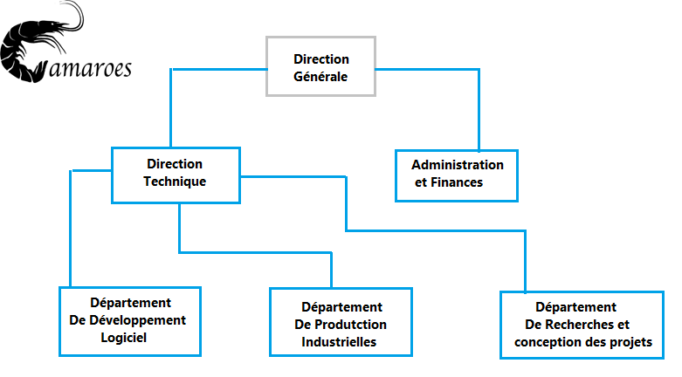

Figure 1.1: Organigramme de la startup Camaroes Sarl

Ainsi, l’organigramme ci-dessus est décrite par les éléments de textes ci-dessous :

* **Direction générale** : Chargée d’assumer toutes les missions et activités au sein du groupe afin de rendre compte au conseil d’administration.
* **Direction des Affaires administratives et financières** : Elle est chargée de définir les statuts et documents administratifs tant aux projets et marchés publics qu’au personnel à travers des offres et contacts. Elle possède aussi toute la gestion financière du groupe et est subdivisée en divisions.
* **Direction technique** : Elle est chargée de produire des solutions technologiques et des produits industriels selon les activités citées précédemment. Elle analyse et évalue sur le plan technique, la faisabilité des projets proposés par les autres départements et se charge de leur réalisation.
* **Le département production industrielle** : Elle est chargée de produire les solutions électrotechniques et des fabrications des produire agro-alimentaire.
* **Le département de recherche et conception des projets** chez CAMAROES assure l’analyse et la conception des projets Web et mobile que ce soit pour les clients ou pour la startup elle-même.
* **Le département de développement logiciel** reçoit les projets venant du département de la recherche et conception des projets, les classes selon un indice de priorité spécifié par les départements d’Administration et de Finance ; tout en adoptant les spécifications techniques indiquées, le chef du département de développement logiciel organise les tâches sur toutes les phases du projet en question. Tous les collaborateurs de ces deux départements effectuent par la suite des rapports de chacune de leurs tâches à leur hiérarchie directe.
  + 1. Activités

Avec pour principales activités la prestation de services et le développement d’applications digitales, Camaroes Sarl conçoit et réalise des solutions adaptées pour ses clients. Ouverte à plusieurs domaines de compétence, ses activités s’étendent aussi bien dans le BTP (design de plans architecturaux sous cinéma 4D) que dans le commerce général (vente de logiciel, ordinateur, etc.) production industrielle (désigrateuse, fabrication des fruits, épices secs). Les mots d’ordre qui régissent le fonctionnement de la startup sont : écoute, performance, proximité, disponibilité et pertinence. Grâce à la diversité des talents individuels qu’elle possède, les services proposés sont classés par domaines. Nous pouvons citer ici : Nous pouvons citer ici :

* **Réseaux & Stations**
* Infogérance & assistance, Administration système, réseau & sécurité, maintenance
* **Développement**
* Sites & application mobiles et WEB
* **Digital Marketing**
* Communication de masse, Community management, référencement web, identité visuelle.
  + 1. Matériels et logiciels

Le matériel et le logiciel à Camaroes se divisent selon les deux points ci-dessous :

* **Le plan matériel**

Le plan matériel est constitué de :

* 02 ordinateurs de bureau
* 01 laptop
* Une imprimante laser « tout en un » (impression, scan)
* Une désigrateuse
* 2 séchoirs électriques
* **Le plan logiciel**

Le plan logiciel est constitué de :

* Les logiciels de base ou Systèmes d’exploitation : Windows 8 et Windows 10.
* Des packs office 2016
* Des ateliers de génie logiciel Visual Paradigm et Entreprises architecte
* Des IDE Visual Studio Code et Intel Ij
* Des Systèmes de Gestion de base de données MySQL et PostgreSQL

Arrivé à la fin de ce chapitre nous pouvons dire que, nous avons pu présenter l’entreprise Camaroes dans sa structure et son fonctionnement. Ces bases établies, le chapitre suivant consiste donc en la présentation du travail demandé. L’objectif étant de ressortir les facteurs qui nous ont amenés à nous y intéresser.

CHAPITRE 2 : PRÉSENTATION DU PROJET

Ce chapitre vise à présenter le travail demandé dans sa globalité. Cela passe par la présentation du cadre de travail, la problématique, les objectifs à réaliser et l’organisation des tâches pour y arriver. Ceci dans le but de mieux décrire ce sur quoi est basée la rédaction de ce rapport.

* 1. Description du projet
     1. Problématique

Le projet de stage qui nous a été proposé par Camaroes s’insérait dans le cadre d’un travail du développement comme nous l’avons dit ci-dessus d’une application de prestations de services dénommée **Clean Home**. Il avait pour but d’établir et de définir tous les aspects et les constituants dudit projet afin d’aboutir à la solution voulue.

Bien que, le grand univers de l’offre et la demande en ligne simplifie la vie d’une clientèle qui ne cesse de croitre à travers le monde aujourd’hui. Et que les habitudes des consommateurs camerounais évoluent elles aussi en conséquence en ce qui concerne les transactions en ligne. Il existe grosse partie de la clientèle qui y est réfractaire. Parmi les causes de ce manque de confiance envers les entreprises qui font dans l’offre de services en ligne. On distingue : les risques de piratage, la lenteur dans la livraison de produits commandés , la qualité douteuse des produits commandés, des applications digitales mal adaptées au contexte commercial camerounais et bien d’autres choses qui font que certains clients préfèrent des pratiques commerciales traditionnelles aux commerciales pratiques en ligne.

Le développement d’une solution optimale de prestations de services commerciaux en ligne telle que **Clean Home** ne permettrait-il pas alors, d’éviter ou de limiter les problèmes, cités-ci-dessus dans le but d’attirer et d’offrir à une clientèle camerounaise récalcitrante aux pratiques commerciales en ligne un service que qualité ?

* + 1. Choix du sujet

Certaines entreprises d’offres de services en ligne au Cameroun ne prennent pas en compte, négligent ou ignorent parfois les attentes d’une clientèle camerounaise de plus en plus soucieuse de la qualité des services qui lui est offerte la majeure partie du temps. On assiste donc à des échecs (le cas de jumia Cameroun) qui rendent l’activité commerciale en ligne fastidieuse pour la plupart des entreprises qui exercent dans ce registre. C’est ainsi qu’il nous a été donné de travailler sur un thème de stage intitulé: « Développement d’une application de prestation de services : Cas de World Market ».

* + 1. Objectif général

Comme objectif général, il est question de montrer comment le développement d’une application de prestation de services telle que World Market peut être bénéfique dans la conquête d’une plus large clientèle au Cameroun en ce qui concerne les pratiques commerciales en ligne. Face à des solutions concurrentes offrant le même type de services.

* + - 1. Objectifs spécifiques

Les objectifs spécifiques de ce projet sont représentés selon les points ci-dessous :

* Mettre en relation le client et le vendeur (le vendeur ayant obligatoirement une boutique dans un marché bien situé dans un lieu du Cameroun ) afin de nouer une forte confiance entre les deux. Le client achète son produit ou son service dans une boutique virtuelle qu’il côtoie d’habitude sur le marché réel.
* Permettre un gain en efficacité aux entreprises du secteur secondaire en leur donnant la possibilité de créer des boutiques sur World Market selon leur zone de chalandise (clientèle) et leur implantation géographique, afin de faciliter la livraison des commandes en lieu et à temps.
* Permettre aux clients de suivre en temps réel la livraison de ces leurs commandes afin de leur assurer un service de qualité.
* Permettre aux entreprises du secteur secondaire d’avoir le contrôle sur les ventes de leurs produits à la fois dans les marchés réels et virtuels sur World Market afin de réduire les manquant au niveau des ventes.
* Permettre aux clients de créer un compte sur World Market, leur donnant accès à un portefeuille électronique qui leur permettra de faire des achats et des transactions monétaires en toute sécurité avec la monnaie interne WMcoin.
  + - 1. Objectifs du stagiaire

Le stage que nous avons effectué est régi par une convention de stage impliquant trois parties à savoir notre école, l’entreprise d’accueil et le stagiaire ayant chacune des attentes bien précises. En tant que stagiaire nos attentes étaient les suivantes :

* Appréhender le fonctionnement du monde professionnel,
* Appliquer les connaissances académiques à des cas réels,
* Acquérir des techniques de conception et de suivi de projets,
* prendre conscience de l'intérêt de travailler en équipe.
  + - 1. Mission du stagiaire

Compte tenu de la particularité spécifiée dans les attentes de la startup vis-à-vis de notre passage comme stagiaire en son sein, et afin d’atteindre nos objectifs divers, nous avons mis en avant les connaissances apprises à l’école et sur le terrain, afin de réaliser la tâche qui nous a été confiée comme thème de stage à savoir le développement d’une application multiplateforme baptisée « WORLD MARKET » , pouvant permettre aux clients de faire des achats en ligne de manière efficiente des produits de marchands existant dans un marché physique et présentd sur la platforme de manière sécurisée avec un service de livraison optimale à moindre coût.

Pour mener à bien la mission, nous eu a effectuer une étude des solutions existantes tant sur le territoire Camerounais qu’à l’extérieure, mais surtout essayer de mieux délimiter les attentes à travers un cahier des charges fonctionnelles afin de mieux apréhender le sujet.

* + 1. Intérêt du sujet

L’intérêt du sujet étudié ici, etait celui de doter Camaroes Sarl d’une solution informatique de prestation de service en ligne au Cameron, afin de lui permettre d’accéder à une clientèle lésé par la concurrence , dans le même ordre d’idées, d’assurer aux usagers un service de qualité en toute sécurité et de manière efficace.

* + - 1. Délimitation du sujet

Le sujet est délimité aux différents points ci-dessous :

* La gestion des marchés au service clientèle
* La gestion de stock des clients fournisseurs
* La gestion de livraison
* La gestion du portefeuille
  1. Méthodologie et outils
     1. Méthode de travail

Pour obtenir des résultats satisfaisants lors de la réalisation d’un projet, le choix d’une méthode et des techniques à utiliser pour la collecte des informations s’impose. La suite de ce point montre la manière dont nous nous sommes pris pour cerner la réalité de l’environnement où nous avons travaillé, afin d’atteindre les objectifs que nous nous sommes fixés.

* + - 1. Technique de collecte des informations

1. Documentation

Chaque institution dispose d’une panoplie d’informations qui regroupent les documents manipulés sous formes multiples. L’analyse de ces documents constitue un atout non négligeable dans la compréhension du sujet étudié. Nous avons donc pris en compte tous les documents disponibles et étudié la littérature en rapport avec le travail soumis à notre étude, pour mener à bien notre projet.

1. Interview

Une interview représente un entretien entre deux ou plusieurs personnes dont le but est l’évaluation et l’obtention des informations venant de l’interviewé. Ce dernier apporte en effet sa contribution à un sujet ou projet par des réponses orales à des questions énoncées par un interlocuteur présent face à lui. Ces questions peuvent être préparées (guide d’entretien) ou posées instantanément selon les réponses données par l’interviewé.

Afin de mieux nous imprégner des tenants et aboutissants de notre sujet de travail, ainsi que de la situation réelle des ventes en ligne dans tout le territoire, beaucoup d’interviews ont effectué par nous. Dans cette disposition, les personnes ciblées étaient les personnels de la banque de sang. Cette technique nous a aidés dans l’élaboration d’un recueil d’informations.

1. Observation

L’observation est, « l’action du suivi attentif des phénomènes, sans volonté de les modifier, à l’aide de moyens d’enquête et d’étude appropriés ». Par l’observation, le chercheur constate par ses propres yeux ce qui se fait pratiquement sur le terrain pour compléter les informations collectées en utilisant d’autres techniques. Ceci peut apporter quelques modifications sur les résultats qu’il a obtenus par d’autres techniques. La puissance de cette technique de travail réside dans le fait qu’elle permet de constater certains éléments qu’aucune autre méthode ne pourrait certainement nous révéler, mais plutôt nous en inspirer. Ces faits étant principalement la vitesse d’exécution des tâches dans la banque de sang, la qualité et la façon dont les informations sont obtenues, traitées et restituées.

* + 1. Méthode de gestion de projet
       1. Méthode agile : Scrum

Si Agile constitue une approche itérative et temporelle de développement logiciel moderne et modulable, dont les grands principes sont exposés dans le Manifeste agile. Scrum est la méthode ou cadre de travail permettant d’appliquer les principes d’Agile. Ce cadre de gestion de projet informatique adaptatif facilite la résolution de la majeure partie des problèmes rencontrés dans un projet. Son but principal est la production de la valeur prioritairement. Son implémentation consiste en la décomposition d’un projet en petites fonctionnalités pour l’utilisateur, appelées user stories , en les hiérarchisant, puis en les diffusant en continu par cycles brefs allant de deux à quatre semaines appelées itérations ou sprints .

Schéma d’organisation de développement de produits complexes, Scrum est défini par ses créateurs comme un « cadre de travail permettant de répondre à des problèmes complexes et changeants tout en livrant de manière productive et créative des produits de la plus grande valeur possible » . C’est en sens que trois grands rôles y sont définis:

- **Le Product Owner** : C’est celui qui joue le lien entre le client et l’équipe de développement. Il porte la vision du produit à réaliser et est généralement un expert du domaine métier du projet. L’une de ses grandes responsabilités est de prioriser les user stories.

- **L’Équipe de développement** : Elle est chargée de la réalisation technique des user stories estimant leur complexité dans le but de développer le produit et est responsable des choix techniques effectués. Ou encore de transformer les besoins exprimés par le Product Owner en fonctionnalités utilisables. Pluridisciplinaire elle plusieurs profils s’y rencontrent tels que développeur, architecte logiciel, DBA, analyste fonctionnel, graphiste/ergonome, ingénieur système, etc.

- **Le Scrum Master** : Membre de l’équipe projet, son rôle n’est pas de la diriger, mais au contraire de la guider dans l’application du cadre de la méthode Scrum. Il joue un rôle de coach à la fois auprès du Product Owner et auprès de l’équipe de développement. Il doit donc faire preuve de pédagogie. Ayant pour mission la formation des membres de l’équipe de projet aux pratiques agiles, le Scrum master est également chargé de s’assurer que l’équipe de développement est pleinement productive. Le Scrum Master n’a pas vocation à résoudre directement les problèmes, mais à aider son équipe dans la recherche et l’identification de solutions.

La figure ci-dessous illustre les rôles et responsabilités Scrum énoncés ci-dessus.

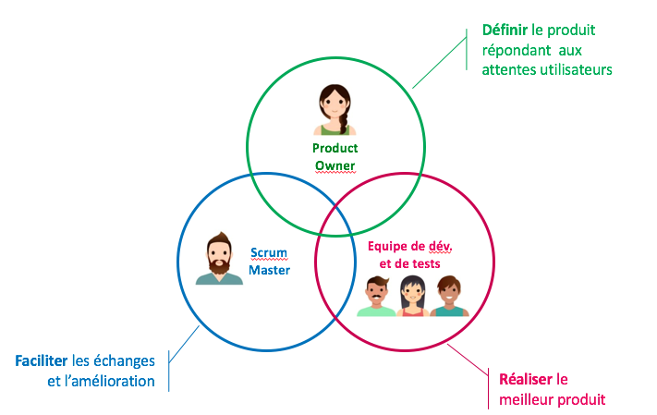

Figure 2.1 : rôles et responsabilités Scrum.

* Schéma du cycle de vie Scrum

Le cycle de vie Scrum est conçu sur des itérations de quelques semaines appelées les sprints comme le montre la figure ci-dessous :

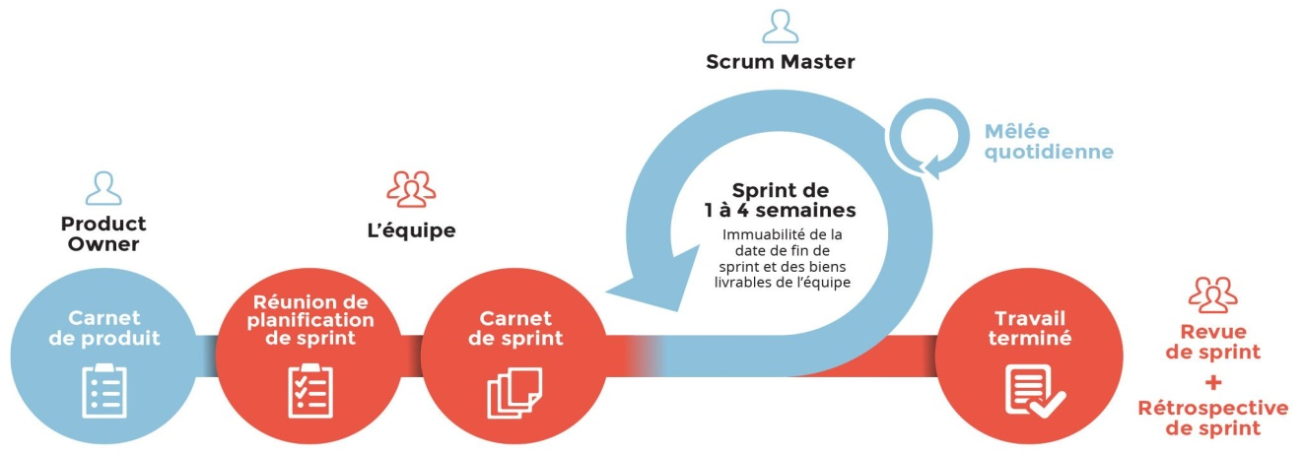

Figure 2.2 : Cycle de vie Scrum.

* Les piliers de Scrum

Scrum se base sur trois piliers fondamentaux qui sont :

* La transparence : il est important d’avoir un langage commun entre l’équipe du projet et le client. Cela doit assurer à tout observateur une bonne compréhension du projet.
* L’inspection : Afin de détecter tout changement indésirable et d’assurer le respect des réalisations avec les objectifs de base, Scrum propose de faire le point de manière régulière à la fin de chaque itération. Ces inspections doivent être faites de façon contrôlée au risque de nuire à l’avancement du projet.
* L’adaptation : En cas d’anomalie durant la phase d’inspection, l’activité de gestion de projet doit être adaptée et réajustée dans le but de réduire la déviation du projet par rapport aux objectifs à atteindre. Scrum fourni des procédés, durant lesquels cette adaptation est possible. Il s’agit de la réunion de planification de sprint, de la mêlée quotidienne, de la revue de sprint ainsi que de la rétrospective de sprint.
* Pilotage de projet Scrum

Pour le pilotage de projet, certains gestionnaires de projet utilisent Scrum, car mieux adapté à certains besoins et permettant de remplir dans les meilleures conditions et les brefs délais, les activités de gestion de projet énuméré ci-dessous :

* Réaction rapide au changement grâce à une nouvelle planification
* Adaptation au changement récurrent des spécifications
* Production de solution simple et légère de façon constante
* Découverte de potentiels problèmes très tôt
* Chef de projet Scrum et chef de projet traditionnel

Le tableau ci-dessous vise à comparer les chefs de projet dans une méthode traditionnelle telle que le cycle en cascade et le chef de projet dans une méthode agile telle que Scrum.

Tableau 2.1 - comparaison des chefs de projets Scrum et traditionnelle

|  |  |
| --- | --- |
| Chef de projet Scrum | Chef de projet traditionnel |
| S’assure que tout le monde adhère à la philosophie SCRUM. | Jongler avec un cycle variable (budget, périmètre, délai, planning, organisation, problème à résoudre, imprévus, risques, qualité…) |
| Sers de leader aux autres | Manager, leader : tout planifier, omniscient, omniprésent et omnipotent. |
| Coache le Product Owner afin qu’il interagisse bien avec l’équipe de développement. | **/** |
| S’assure le coaching de l’équipe de développement pour s’auto-organiser. | **/** |
| Il y a une meilleure responsabilité du pouvoir et des responsabilités. | **/** |

* + 1. Outil de modélisation du système

Comme la majeure partie des projets, un projet informatique nécessite une phase d’analyse, suivi d’une étape de conception et de réalisation. Une étude bien faite du système que l’on cherche à concevoir ou améliorer passe donc par le recensement de tous les éléments qui peuvent avoir un impact sur le traitement des informations. Avant de passer à la phase de réalisation, il est donc important de bien respecter ce processus. La phase de développement d’un système d’information nécessite une méthode de travail permettant d’aboutir à la solution voulue. Pour ce faire l’outil utilisé dans le cadre de ce projet, est le langage de modélisation UML.

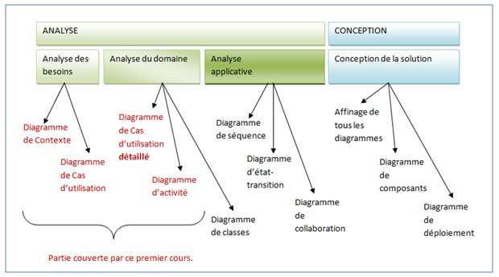

Figure 2.3 : Démarche de projet UML

* + - 1. Choix d’UML

Dans la conception et réalisation d’un projet informatique, il existe différents types de paradigmes permettant d’aboutir à un résultat bien déterminé. Nous avons tenu à utiliser UML afin de mieux représenter la manière donc nous appréhendons et pensons la représentation du système étudié et par ce qu’UML cadre bien avec les principes du développement agile. UML implémente le concept très poussé d’encapsulation (regrouper les données et des traitements au sein d’une même structure) qui est une constituante de l’approche objet dont la démarche s’organise autour des 04 principes fondamentaux ci-dessous :

* Itérative et incrémentale ;
* Guidée par les besoins du client et des utilisateurs ;
* Centrée sur l’architecture du logiciel ;
* Décrivant les actions et les informations dans une seule entité.

En regardant des quatre principes ci-dessus, et en faisant le parallèle avec Scrum, cet outil apparait donc comme un choix judicieux dans la modélisation des différentes arcannes d’un projet informatique.

* + - 1. Présentation d’UML

Unified Modelling Language, ou langage de modélisation objet unifié (UML) , est un standard défini par l’Object Management Group [58], est un langage de modélisation graphique apparu dans le monde du génie logiciel, dans le cadre de la « conception objet  » et constituée d’un ensemble de schémas, appelés diagrammes. Ces diagrammes donnent chacun une vision différente du projet à traiter. Il peut être appliqué à toutes sortes de systèmes ne se limitant pas au domaine informatique. Cette méthode de modélisation est la fusion de trois méthodes basées sur la modélisation objet au milieu des années 90 : OMT, Booch et OOSE.

* + - 1. Avantages d’UML

UML est un langage formel et normalisé ; c’est-à-dire :

* Permets un gain de précision
* Permets un gage de stabilité
* Encourage l’utilisation d’outils
* UML est un support de communication performant ; c’est-à-dire :
* Cadre l’analyse.
* Facilite la compréhension de représentations abstraites complexes.
* Sa souplesse et son caractère polyvalent en font un langage universel.

UML est donc un langage graphique et textuel permettant de représenter, de communiquer les divers aspects d’un système d’information. Il est destiné à comprendre et à définir des besoins, spécifier et documenter des systèmes, esquisser des architectures logicielles, concevoir des solutions et communiquer des points de vue. Il définit treize types de diagrammes divisés en deux catégories et parmi lesquels nous pouvons citer :

* **Six diagrammes structurels**
* Diagramme de classes : Il montre les briques de base statiques : classes, associations, interfaces, attributs, opérations, généralisations, etc.
* Diagramme d’objets : Il montre les instances des éléments structurels et leurs liens à l’exécution.
* Diagramme de packages : Il montre l’organisation logique du modèle et les relations entre packages.
* Diagramme de structure composite : Il montre l’organisation interne d’un élément statique complexe.
* Diagramme de composants : Il montre des structures complexes, avec leurs interfaces fournies et requises.
* Diagramme de déploiement : Il montre le déploiement physique des « artefacts » sur les ressources matérielles.
* **Sept diagrammes comportementaux**
* Diagramme de cas d’utilisation : Il montre les interactions fonctionnelles entre les acteurs et le système à l’étude.
* Diagramme de vue d’ensemble des interactions : Il fusionne les diagrammes d’activité et de séquence pour combiner des fragments d’interaction avec des décisions et des flots.
* Diagramme de séquence : Il montre la séquence verticale des messages passés entre objets au sein d’une interaction.
* Diagramme de communication : Il montre la communication entre objets dans le plan au sein d’une interaction.
* Diagramme de temps : Il fusionne les diagrammes d’états et de séquence pour montrer l’évolution de l’état d’un objet au cours du temps.
* Diagramme d’activité : Il montre l’enchaînement des actions et décisions au sein d’une activité.
* Diagramme d’états : Il montre les différents états et transitions possibles des objets d’une classe.

Au sortir de ce chapitre qui nous a permit de présenter le travail demandé et de de parler des outils et méthodes nous permettant de le réaliser,le chapitre suivant consiste en l’analyse et à la conception de la solution demandé ici. L’objectif étant de montrer la démarche que nous avons employé pour y arriver.

DEUXIÈME PARTIE : DEVELOPPEMENT

CHAPITRE 3 : ANALYSE ET CONCEPTION DE LA SOLUTION

Le présent chapitre comme son titre l’indique, a pour but de présenter la façon dont nous avons appréhendé le sujet ainsi que les spécifications détaillés du travail qui nous a été demandé de réaliser. Ainsi, une étude de l’existant, pour aboutir sur un cahier de charge fonctionnel et technique a été élaborée ici pour mieux cerner les besoins et attentes du projet.

* 1. Spécifications des besoins
     1. Étude de l’existant

On entend par étude de 1' existant, la matérialisation du premier contact du concepteur avec un domaine inconnu. Le recueil des besoins doit être clair, afin d’avoir une vision globale des objectifs poursuivis et leur champ d’application . Il est question ici de rassembler les informations concernant ce qui existe et de faire l’inventaire des éléments qui y interviennent.

* + - 1. Les solutions de prestation de services en ligne au Cameroun et à létranger : Tableau comparatif

Tableau 3.1 - comparaison d’etude d’existant

|  |  |  |  |
| --- | --- | --- | --- |
| Solutions | Pays | Avantages | inconvénients |
| amazon | USA | 1. énorme présence en ligne. 2. domine le marché de la vente en ligne. 3. Possède l’un des plus gros stock de marchandises au monde. | 1. La plupart des frais de marché sont déduits en pourcentage de chaque vente, et peuvent varier d'un site à l'autre et même d'une catégorie à l'autre. 2. Livraison difficile vers l'Afrique |
| Alibaba | Chine | 1- opportunité pour la plupart des entreprises d’exporter leur produits en Chine. | 1. Invasion massive de produits chinois (concurrence déloyale envers les produits autres que chinois) 2. Livraison difficile vers l'Afrique |
| Afrimarket | Cameroun | 1. coûts de publicité et de promotion réduits pour faire face à la concurence. | 1. possibilité donnée aux vendeurs de créer leur propre boutique. 2. Livraison lente |

* + - 1. Critique de l’existant

La critique de l’existant est une étape utile et indispensable. Elle consiste en l’évaluation du système existant afin de déceler les insuffisances éventuelles rencontrées au cours de son étude dans l’optique de proposer un système plus fiable que l’ancien système.

Comme nous pouvons le constater à travers le tableau de comparaison vu plus haut, les solutions existantes les plus sérieuses sont occidentales et donc ne conviennent pas aux réalités et à la clientèle du Cameroun. Le travail d’analyse et de conception d’une solution sur mesure découlant de l’étude de l’existant telle que World Market est donc d’une importance capitale pour la réuissite de ce projet.

* + 1. Proposition de solutions
       1. Expression des besoins
* Besoins fonctionnels

Les besoins fonctionnels ont pour rôle la description détaillée de l’ensemble des fonctions d’un futur logiciel ou d’une future application, et de fixer de ce fait le périmètre fonctionnel d’un projet. C’est la représentation des actions que le système doit exécuter. Il ne devient opérationnel que s’il les satisfaits.

Ainsi l’ application a pour but de couvrir principalement les besoins fonctionnels suivants :

* Consulation de la liste des marchés,
* Consulation de la liste des boutiques existantes dans un marché,
* Consulation des catégories de produits de chaque boutique,
* Consulation du portefeuille client,
* Création et administration de compteclient,
* Avoir la liste des publications des produits,
* Affichage de la liste des marchés par ville,
* Offrir des divers moyens de payement au client
* Permettre de passer des commandes dans des boutiques
* Permettre aux clients de faire des annotations de produits
* Donner les détails sur un produit
* **Besoins non fonctionnels**

On entend par besoins non fonctionnels, les exigences qui ne concernent pas spécifiquement le comportement du système, mais plutôt identifient des contraintes internes et externes de celui-ci. Les principaux besoins non fonctionnels du futur système se résument dans les points suivants :

* Garantie et intégrité des données lors des insertions, des suppressions et des mises à jour
* Ergonomie en termes d’interface conviviale pour l’utilisateur
* Sécurité en termes de respect de la confidentialité des données
* Un code source bien construit pour faciliter la maintenance et les futures améliorations
* Temps de réponse et d’accès rapide aux informations
* **Estimation du coût du projet**

Pour connaitre le coût de développement d’un projet tel que World Market, une estimation des coûts a été effectuée. Cela en considérant les outils de travail et technologies récentes. Nous avons abouti au tableau de coût prévisionnel ci-dessous :

Tableau 3.2 Évaluation des coûts liés au projet

|  |  |  |  |  |
| --- | --- | --- | --- | --- |
| **ACTIONS** | **DURÉE (JRS)** | **PROFIL** | **TAUX** | **TOTAL (XAF)** |
| Rédaction du cahier de charges et analyse des besoins | 6 | Analyste | 20 000 | 120 000 |
| Programmeur | 15 000 | 90 000 |
| Conception des IHM | 10 | Designer | 26 500 | 265 000 |
| Designer | 26 500 | 265 000 |
| Choix et découvertes des technologies | 8 | Analyste | 15 000 | 120 000 |
| Designer | 20 000 | 160 000 |
| Programmeur | 10 000 | 80 000 |
| Implémentation de l’application | 20 | Développeur | 20 000 | 400 000 |
| Chef de projet | 30 000 | 600 000 |
| Test et validation | 6 | Testeur | 30000 | 180 000 |
| Achat d’un Ordinateur corps i7 |  |  |  | 750 000 |
| Achat antivirus |  |  |  | 15 000 |
| TOTAL : | 50 |  |  | 3 045 000 |

* 1. Organisation et planification du projet
     1. Diagramme GANTT

Le diagramme de GANTT est un outil permettant de modéliser la planification de tâches nécessaires à la réalisation d'un projet.

Compte tenu d’une durée de stage bien délimitée, notre chef de projet nous a permis de suivre les étapes réelles de l’implémentation d’une application logicielle afin de proposer des livrables dans les délais d’un planning bien élaboré à l’avance. Dans un premier temps, nous avons établie du dossier d’analyse, ensuite nous avons suivi une brève formation dans les technologies et langages qui allaient être utilisées plus tard (React Native et Typescript) pour la réalisation de l’application. Le diagramme de GANTT réalisé pour ce projet est représenté par la figure ci-dessous :

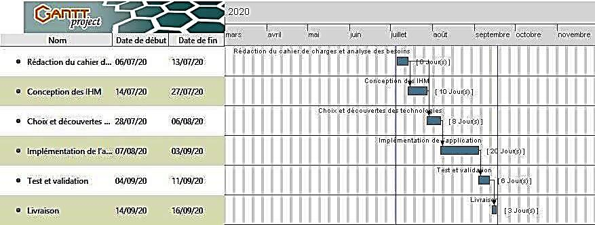

Figure 3.1 : Diagramme de GANTT du project World Market

* 1. Conception détaillée

Comme nous l’avons expliqué et présenté dans le chapitre précédent, UML intègre une approche de modélisation objet qui permet de modéliser un problème de manière standard et d’exprimer la compréhension d’un système en tant que langage visuel. Les schémas qui en découlent permettent à l’équipe de projet de mieux cadrer les objectifs qui lui sont assignés pour le développement dudit système.

* + 1. Vue dynamique
       1. Diagramme de contexte

Le diagramme de contexte comme son nom l’indique sert à contextualiser un système en cours de développement, son rôle étant la délimitation de ses contours. Il s’agit de définir clairement les frontières et les acteurs avec lesquels ce système communique. Le but étant de déterminer les différents acteurs qui entre en interaction avec lui. Ces derniers peuvent être soit des acteurs humains, soit d’autres systèmes avec lesquels le futur système communique.

Pour qu’il reste facilement interprétable, on ne peut détailler toutes les actions des acteurs liées aux grandes fonctionnalités du système. Il est nécessaire de rester en macro modélisation. Le but étant la mise en évidence des rôles et responsabilités de chaque catégorie d’acteur vis-à-vis du système.

Ainsi, le diagramme de contexte appliqué à ce projet est représenté par la figure ci-dessous :

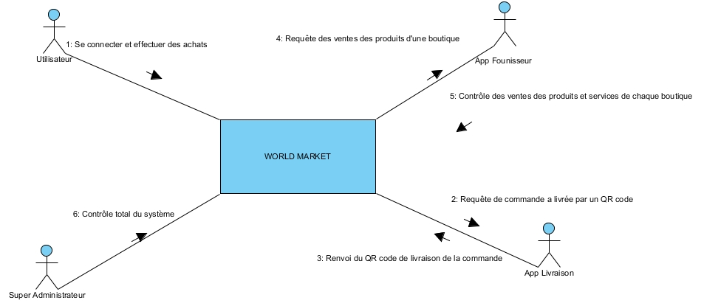

Figure 3.2 - Diagramme de contexte dynamique du World Market

Le diagramme ci-dessus permet de contextualiser le futur système et de répertorier les quatre acteurs qui pourront y effectuer des actions. Leur interaction avec ce dernier est représentée par des flèches et des fonctions décrivant des actions propres de chaque acteur. D’où l’appellation de diagramme de contexte dynamique.

* + - 1. Diagramme des cas d’utilisation

Le diagramme des cas d’utilisation est un ensemble des cas d’utilisation englobés par la limite du système, des associations de communication entre les acteurs et les cas d’utilisation, et des généralisations entre cas d’utilisation. Son rôle est de représenter les besoins des utilisateurs par rapport au système.

Ainsi dans le cadre de ce projet, nous avons élaboré trois diagrammes de cas d’utilisation dont un concerne le module e-commerce de la partie client, l’autre concerne le module livraison et le dernier représente le module gestion des stocke et vente des produits et service de chaque boutique.

* **Diagramme des cas d’utilisation pour le module E-commerce**

Dans le but de permettre à un internaute qui désire effectuer des achats en ligne dans un marché, de permettre aux administrateurs gérer tout le système du module e-commerce.

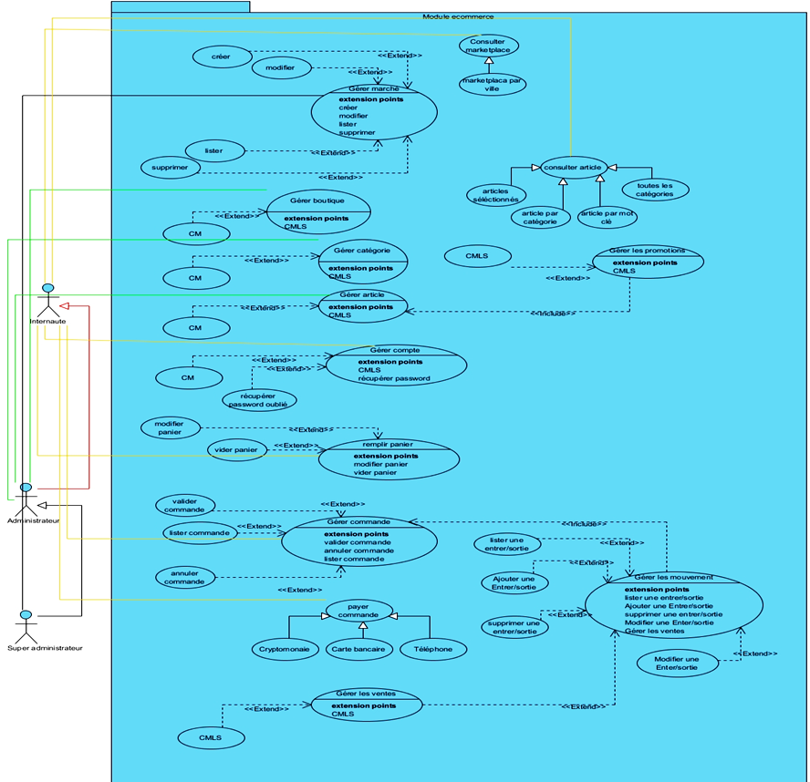

Figure 3.3 - Diagramme de cas d’utilisation du module e-commerce

* **Diagramme des cas d’utilisation du module livraison**

Le but de se diagramme permet au livreur d’accepter le trajet de livraison et au client de tracer en temps réel la commande, de scanner le QR code délivrer au client pour livrer le produit commander par ce dernier.

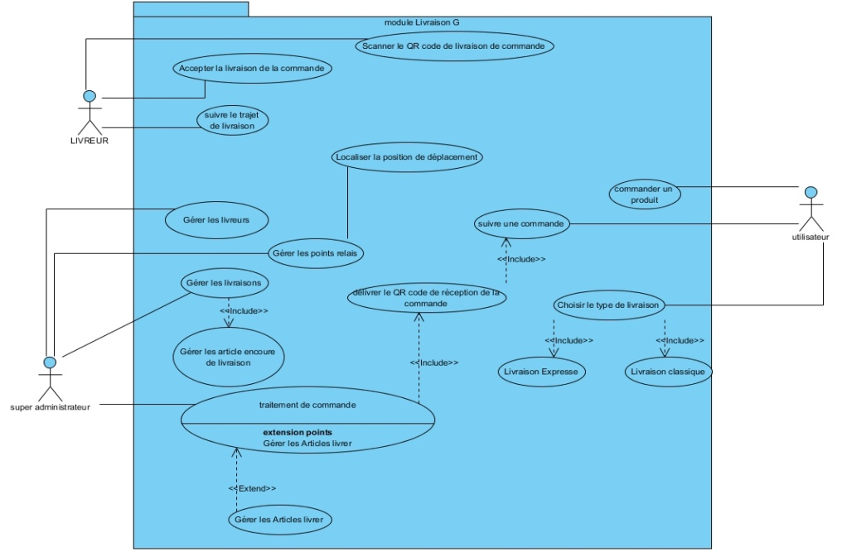

Figure 3.4 -Diagramme de cas d’utilisation du module livraison

* **Diagramme des cas d’utilisation du module gestion de stock**

Le but de ce diagramme permet au client fournisseur d’administrer sa boutique en linge et en local physique à distance en toute sécurité.

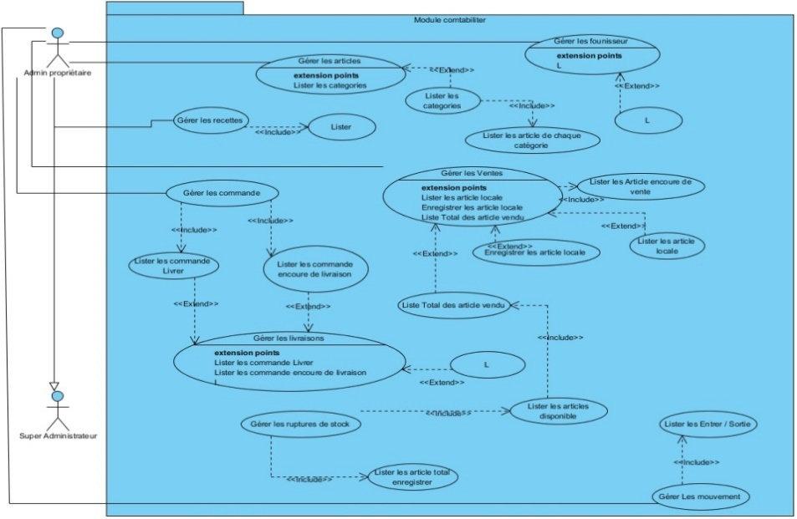

Figure 3.5 -Diagramme de cas d’utilisation du module Gestion de stock

* + - 1. Description textuelle des cas d’utilisation

La description textuelle des cas d’utilisation permet d’expliquer en détail les fonctionnalités phares des applications développées dans ce projet. Ainsi, nous avons les descriptions textuelles ci-dessous pour le diagramme des cas d’utilisation du module e-commerce.

* **Description textuelle du cas d’utilisation : S’authentifier**

Avant de pouvoir accéder au système (application), l’utilisateur doit tout d’abord se faire authentifier en rentrant son login (nom d’utilisateur) et son mot de passe via l’interface de connexion. Le tableau ci-dessous énumère, décrit le déroulement de cette étape importante pour la sécurité du système vis-à-vis des utilisateurs

Tableau 3.3 - description textuelle cas d’utilisation du module e-commerce d’authentification

|  |
| --- |
| Description textuelle cas d’utilisation du module e-commerce d’authentification |
| **Acteur principal** : L’utilisateur (internaute ou client) |
| **Objectif** : Lors de l’accès à l’application, l’utilisateur doit se connecter pour accéder à la page d’accueil. |
| **Pré­conditions** : L’utilisateur doit appeler le formulaire d’authentification. |
| **Scénario nominal :**   1. Le système affiche le formulaire d’identification 2. L’internaute remplit le formulaire avec l’ensemble des informations nécessaires à son identification. 3. Le système vérifie les informations saisies par l’utilisateur. 4. Le système vérifie que l’utilisateur existe dans la base de données |
| **Scénario alternatif :**   * 1. L’utilisateur saisi des informations erronées.   2. Retour à l’étape 1 du scénario nominal.   3. L’utilisateur n’existe pas au sein de la base de données.   4. Le système renvoie un message d’erreur   5. Retour à l’étape 1 du scénario nominal. |

* **Description textuelle du cas d’utilisation : modifier compte**

La modification des informations d’un compte peut advenir si le propriétaire du compte veut changer certaines données qui lui sont permises de changer. Ce processus est décrit dans le tableau ci-dessous :

Tableau 3.4- description textuelle cas d’utilisation modifier compte

|  |
| --- |
| Description textuelle du cas d’utilisation « Modifier compte » |
| Acteur principal : l’utilisateur (clients) |
| Objectif : L’utilisateur doit pouvoir modifier les informations de son compte |
| Pré­conditions : L’utilisateur doit être authentifié. |
| scénario nominal :   1. L’utilisateur demande le formulaire de modification de son compte 2. Le système renvoie un formulaire à l’utilisateur avec les informations qu’il a le droit de modifier. 3. L’utilisateur réalise des modifications et les valide. 4. Le système confirme les modifications. |
| scénario alternatif :   * 1. Les informations saisies lors de la modification n’ont pas pu être validées à cause d’une erreur de saisie.   2. Le système renvoie un message d’erreur.   3. Retour à l’étape 2 du scénario nominal |

* **Description textuelle du cas d’utilisation : Créer utilisateur**

Dans un système, il existe toujours un super administrateur qui a la possibilité de créer d’autres utilisateurs. Le tableau ci-dessous illustre le déroulement de ce cas d’utilisation.

Tableau 3.5 - description textuelle cas d’utilisation créer un utilisateur

|  |
| --- |
| Description textuelle du cas d’utilisation : « Créer un utilisateur » |
| Acteur principal : Utilisateur (administrateur du système) |
| Objectif : L’administrateur doit pouvoir créer un nouvel utilisateur. |
| Précondition : L’utilisateur doit être authentifié et avoir les droits pour créer un utilisateur. |
| scénario nominal   1. L’utilisateur demande le formulaire de création d’un utilisateur. 2. Le système renvoie le formulaire de création à l’utilisateur. 3. L’utilisateur remplit le formulaire avec les informations du nouvel utilisateur à créer 4. Le système récapitule les informations saisies et indique leur validité. |
| scénario alternatif   * 1. L’utilisateur saisit des données erronées.   2. Le système renvoie un message d’erreur et signale à l’utilisateur qu’il ne peut créer aucun utilisateur.   3. Retour à l’étape 1 du scénario nominal. |

* **Description textuelle du cas d’utilisation : Réinitialiser mot de passe**

En cas d’oubli de ses identifiants de connexion, un utilisateur peut être appelé à devoir changer son mot de passe. Le tableau ci-dessous explique le déroulement de ce cas d’utilisation.

Tableau 3.6- description textuelle cas d’utilisation réinitialiser mot de passe

|  |
| --- |
| Description textuelle du cas d’utilisation : « Réinitialiser mot de passe » |
| Acteur principal : utilisateur (client) |
| Objectif : L’utilisateur doit pouvoir demander une réinitialisation de mot de passe |
| Préconditions :   * Le système est opérationnel et disponible. * L’utilisateur est déjà enregistré dans le système |
| Déclencheur : L’utilisateur a oublié son nom d’utilisateur et/ou son mot de passe et demande une réinitialisation. |
| Scénario nominal   1. L’utilisateur demande le formulaire de connexion 2. Un bouton est fourni pour permettre à l’utilisateur de réinitialiser son mot de passe, l’utilisateur clique sur ce bouton 3. L’utilisateur entre son adresse email afin de réinitialiser son mot de passe et clique sur Envoyer 4. L’utilisateur est redirigé vers une page indiquant qu’un nouveau mot de passe temporaire lui a été envoyé et des liens pour modifier ce mot de passe temporaire. 5. L’utilisateur reçoit un email avec son nom d’utilisateur 6. L’utilisateur reçoit un email séparé avec un mot de passe temporaire et aléatoire, avec un lien pour lui permettre de changer ce mot de passe. |
| scénario alternatif   * 1. L’email fourni par l’utilisateur n’est pas dans le système ou est entré incorrectement.   2. L’utilisateur est renvoyé à l’écran avec une notification que l’email est incorrect et pour entrer son email à nouveau  1. L’utilisateur est averti en cas d’erreur système lors de la réinitialisation de son mot de passe avec des informations pour contacter l’administrateur. 2. Erreur dans la communication avec le système d’authentification unique 3. Erreur dans l’envoi à l’utilisateur des courriels requis |

* + - 1. Diagramme de séquence

Le diagramme de séquence UML, est un diagramme d’interaction entre les objets, quel que soit leur type et met en valeur les échanges de message dans le temps. Ici sont recensés quelques diagrammes de séquences concernant World Market.

* **S’authentifier**

Ce diagramme représente la version graphique de la description textuelle du cas d’utilisation s’authentifier. La figure ci-dessous représente le déroulement des actions énoncé plus haut.

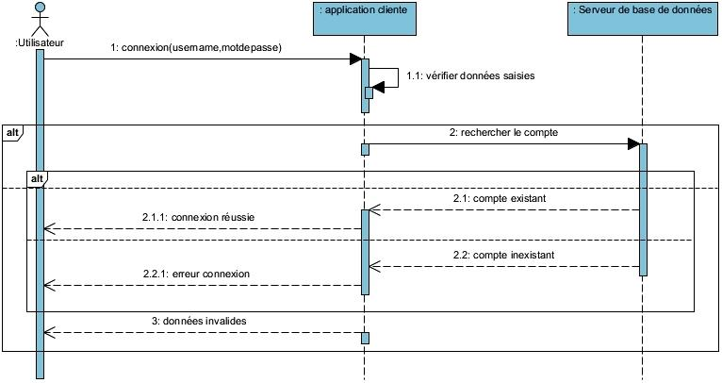

Figure 3.6 - Diagramme de séquence cas d’utilisation s’authentifier

* + 1. Vue statique
* **Diagramme de classes**

Ici le diagramme de classes représente l’ensemble des classes qui constitue un système, ainsi que les associations entrent elles, une classe décrit un ensemble d’objets qu’on appelle instances de classes. Une association étant un ensemble de liens qu’on appelle instances de relations.

* **Identification des classes du système**
* **Utilisateur** : Cette classe sert à enregistrer toute personne susceptible d’utiliser le World Market que ce soit en application mobile ou en application web. Ce sont les Clients, les clients fournisseurs, les administrateurs du système et les personnels de world market.
* **Marché:** Cette classe sert à enregistrer les marchés d’une zone reconnue dans une ville susceptible d’exister de manière physique.
* **Boutique** : Cette classe sert à enregistrer les boutiques de chaque client fournisseur existant dans un marché physique.
* **Catégorie** : Cette classe sert à enregistrer les catégories de chaque article.
* **Produit** : Cette classe sert à enregistrer les produits de chaque boutique.
* **Type de produit** : Cette classe sert à enregistrer les types de produits.
* **Service** : Cette classe sert à enregistrer les services de chaque boutique.
* **Commande** : Cette classe sert à enregistrer les commandes qui proviennent d’un client.
* **Ville** : Cette classe sert à enregistrer les villes dans lequel son référencer chaque marché.
* **Magasin** : Cette classe sert à enregistrer les magasins locaux de chaque client fournisseur.
* **Portefeuille**: Cette classe sert à enregistrer les informations du portefeuille d’un client.
* **Transaction**: Cette classe sert à enregistrer les informations concernant la transaction faite par les clients.
* **Dépôt:** Cette classe sert à enregistrer les informations concernant le dépôt fait par les clients.
* **Visiteur** : Cette classe sert à enregistrer le nombre de personnes qui visite la plateforme.
* **Photo** : Cette classe sert à enregistrer les photos des profils des utilisateurs au cas où ils voudraient en télécharger.
* **Parrainage** : Cette classe sert à enregistrer la personne qui en partager le lien de la plateforme à un filleul.
* **Filleul** : Cette classe sert à enregistrer les filleuls qui on faire passer une commande.
* **Pays** : cette classe enregistre les pays qui ont un marché dans la plateforme.
* **Continent** : Cette classe enregistre les continents qui ont des pays ayant des marchés dans la plateforme.
* **Diagramme de classes de World Market**

La figure ci-dessous représente l’ensemble des classes et relations qui interviennent dans le fonctionnement du système de gestion informatisée du module e-commerce WM.

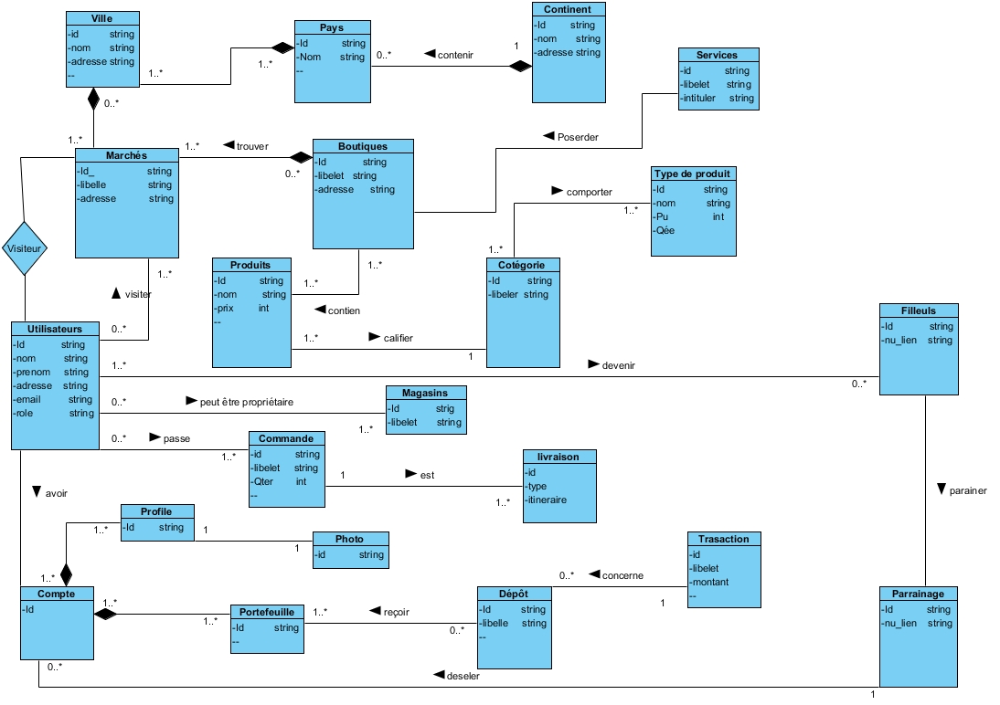

Figure 3.7 - Diagramme de classes de World Market

Au terme de ce bref chapitre, nous avons pu montrer grâce à la méthode de modélisation UML et à travers différentes figures réalisées pour l’occasion, comment nous avons eu à concevoir le SGWM. Les différents diagrammes (vues statiques et dynamiques) nous ont ainsi permis de représenter quelques articulations du système développé. À la suite de ce chapitre, le dernier chapitre consistera donc à montrer comment nous avons développé le WM et mis en pratique la gestion de projet agile pour y arriver.

CHAPITRE 4 : REALISATION

Il est important dans tout travail que l’on mène, d’obtenir des résultats qui viennent soutenir ce pour quoi ce travail a été initié. C’est ainsi que, dans le but de présenter les résultats obtenus depuis l’initiation de ce projet, le présent chapitre montre les différentes étapes mises en œuvre pour aboutir à la solution pensée en réponse à la question énoncée dans la problématique. Cela passe par la mise en pratique de la méthode de gestion de projet agile, Scrum, à la présentation de quelques interfaces graphiques censées donner un aperçu du résultat final.

* 1. Implémentation de l’application de prestation de service world Market

La conception des interfaces homme-machine est une étape primordiale puisque toutes les interactions entre les utilisateurs et le système avec lequel ils interagissent, il doit être guidé par des messages d’erreurs et notifications si besoin, cela afin de présenter un système fiable et robuste. Les diverses captures ci-dessous illustrent cette activité.

* Interface splash screen

Lihm ci dessous affiche le logo de l’application.



Figure 4.1 – Interface splash screen

* Interface workflow de l’application

L’ihm ci-dessous, permet à un utilisateur selon les droits qui lui sont accordés par le système workflow les images afin de se sensibilisés sur les services de l’application.

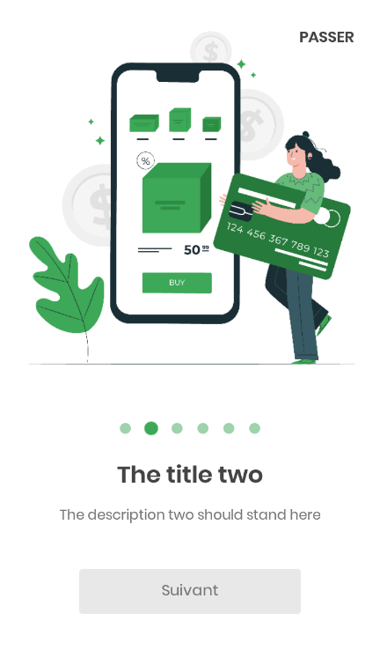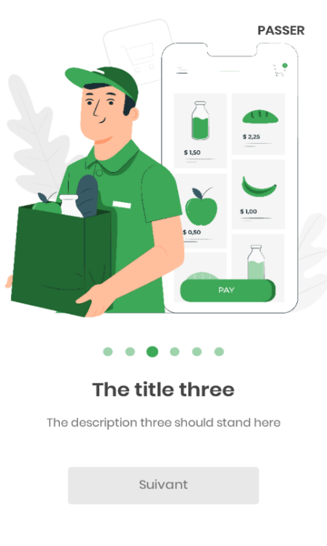

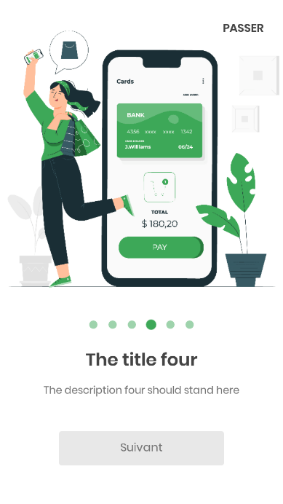

Figure 4.2 – Interface workflow de l’application

* Interface d’accueille visiteur

L’ihm permet a un utilisateur de visiter la plateforme en tanque invité.



Figure 4.3 – interface d’accueille visiteur

* Interface d’authentification client

L’ihm ci-dessous, permets à un utilisateur selon les droits qui lui sont accordés par le système de se connecter sur l’application.

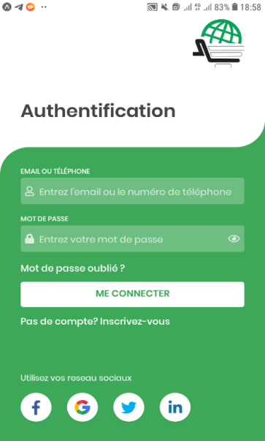

Figure 4.4 – interface de connexion

* Interface de création d’un compte

L’ihm ci-dessous, permet à un utilisateur de s'inscrire pour l'orbtention d'un compte operationel

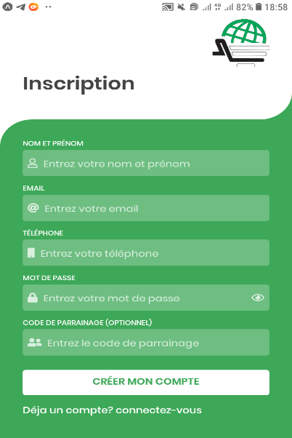

Figure 4.5 – Interface d’inscription client

* Interface de réinitialisation de mot de passe

L’ihm ci-dessous permet à un utilisateur de réinitialiser son mot de passe lorsqu’il semble l’oublier .

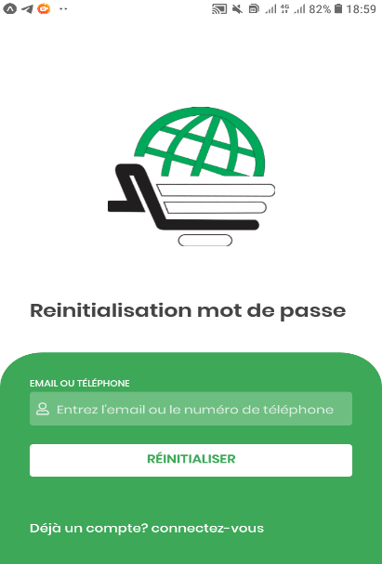

Figure 4.6 – Interface de réinitialisation de mot passe

* Interface de profil utilisateur

L’ihm ci-dessous represente le profil utilisateur.

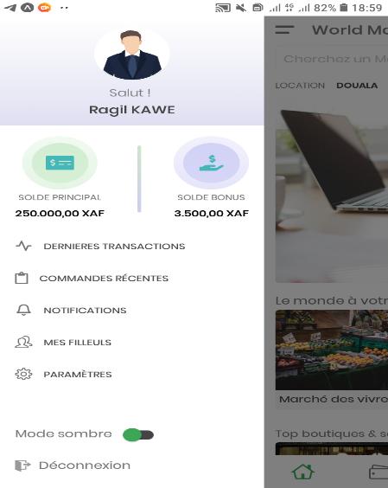

Figure 4.7 – Interface de profil

* Interface d’accueille global

L’ihm ci-dessous permet a l’utilisateur de visiter et choisir le marché dans le quelle il veut faire des achats.

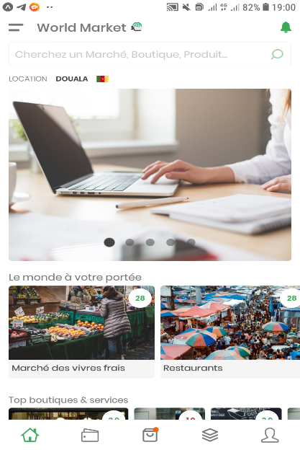

Figure 4.8 – Interface d’accueille client

* Interface de présentation des produits

L’ihm si dessour represente les produits des différents boutiques d’un marché spécifique et permet a un client de faire ses achats.

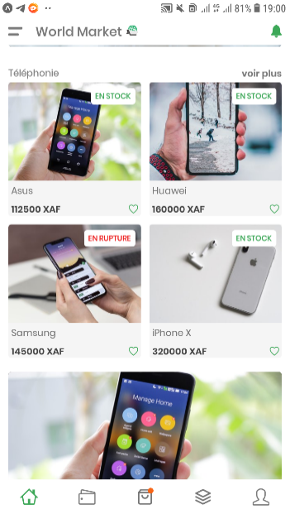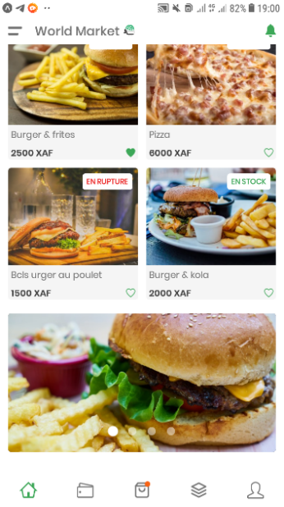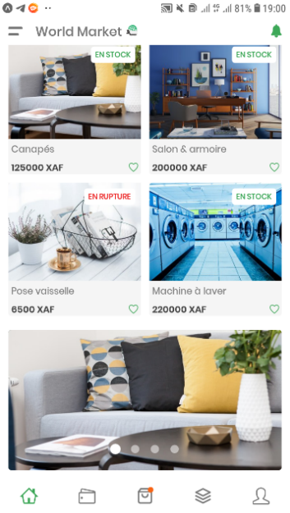

Figure 4.9 – Interface de présentation des produits

* anterface de portefeuille

l’ihm si dessour represente le portefeuille client qui permetrera a l’utilisateur de faire des achats, trensactions,depots,et retraire et de cotroler ses depense cotdiene dans la plate forme par le canale d’une API.

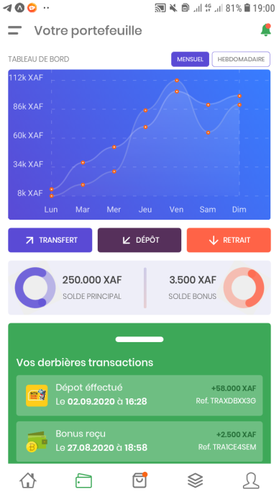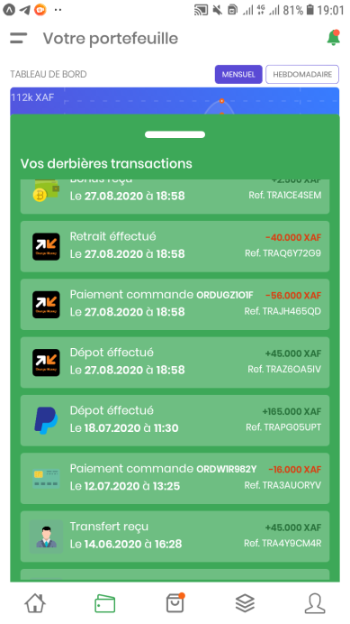

Figure 4.10 – Interface de portefeuille

* Interface de panier

L’ihm si dessour represente le panier d’achat de produit de l’utilisateur.

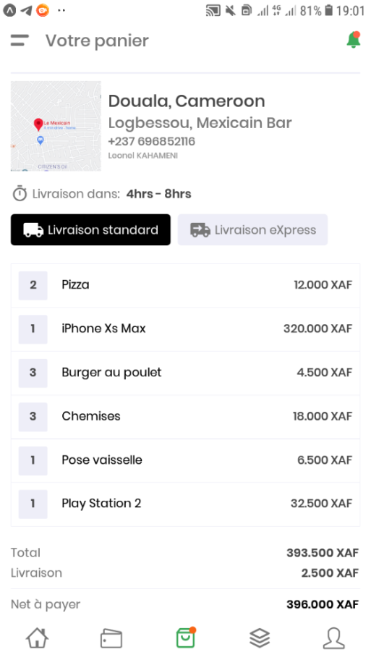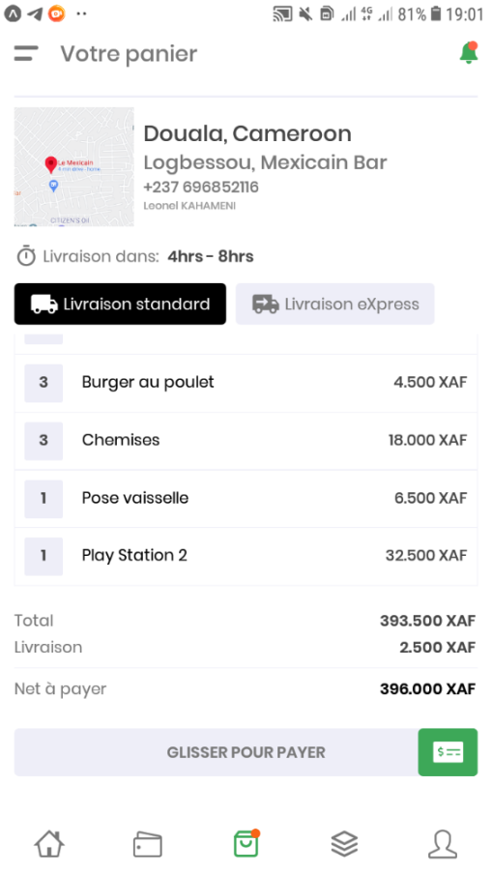

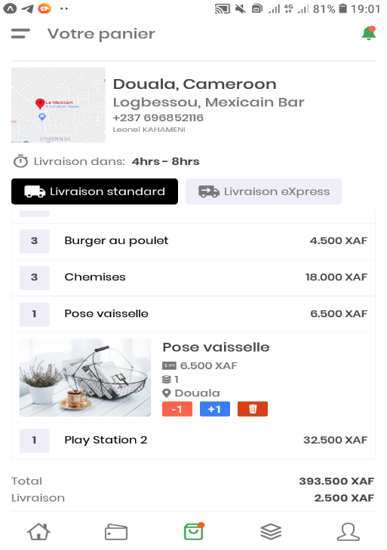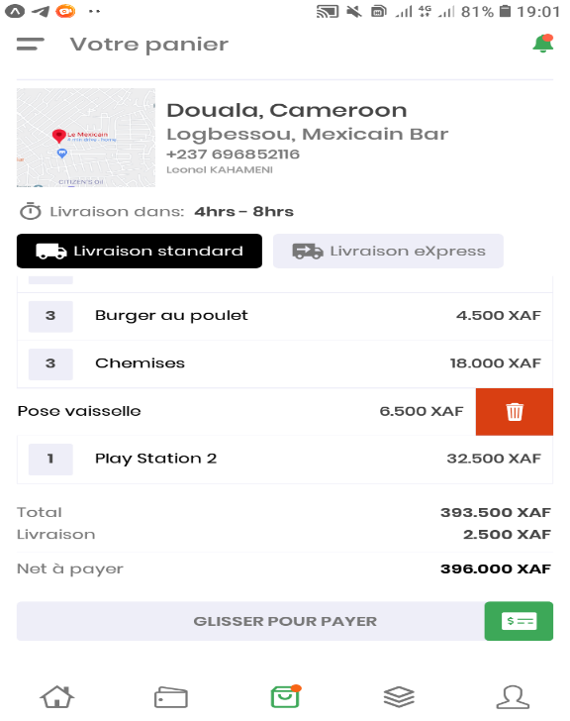

Figure 4.11 – Interface de panier

* Interface de paiement

L’ihm si dessour represente le paiement d’une commande grace au mode de paiement proposer par l’application.

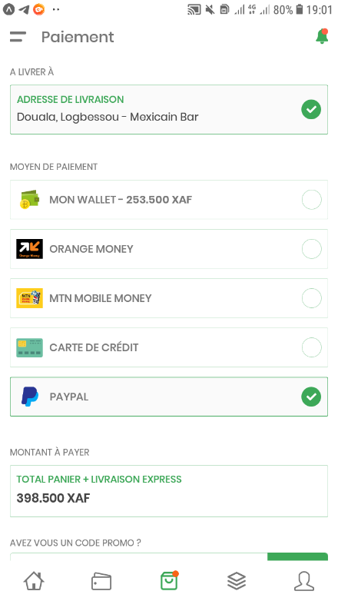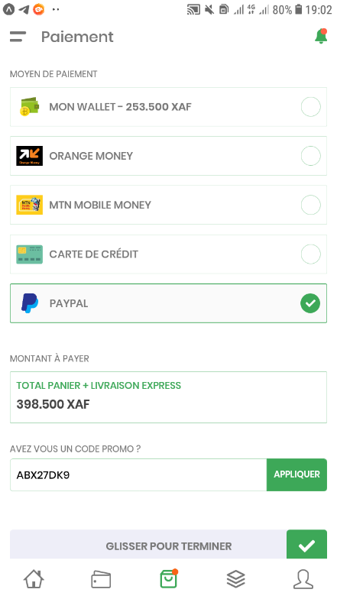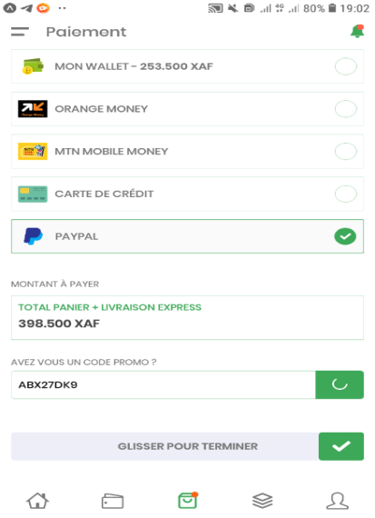

Figure 4.12 – Interface de paiement

CONCLUSION GÉNÉRALE

Arrivé au terme de ce rapport de stage, on peut dire avec certitude que ce stage effectué dans les bureaux de CAMAROES nous a permis de découvrir le monde professionnel. A nous d’affirmer ainsi qu’une bonne compétence ne s’acquiert qu’en combinant la théorie à la pratique.

En effet, de la mission confiée sous l’intitulé « Développement d’une application mobile de prestation de service », il nous a fallu passer par différentes étapes telles qu’une étude de l’existant et l’élaboration d’un cahier de charge qui nous ont conduits ensuite à une analyse globale pour enfin achever par la réalisation technique. Tout ce développement a été fait en suivant un processus bien précis et une planification bien établie, on peut dire que les exigences de ce projet nous a fait apprendre et comprendre réellement une chaîne de production logicielle et notamment la méthodologie Scrum ou encore le concept de bases de données temps réel (Realtime Database) pour n’en citer que ceux-là.

Néanmoins de nombreuses difficultés ont été rencontrées pendant la phase technique, principalement notre adaptation aux processus développement agile scrum, qui exige une rigueur dans les délais d’exécution des tâches affectées, ensuite dans l’appréhension et la maîtrise des technologies, bien que ces difficultés aient pu être surmontées avec le temps.

Clairement, comme perspective nous envisageons de terminer l’application WORLD MARKET à 100% de ses fonctionnalités de bases afin de produire cette version alpha 1, qui sera publié sur Play store garantissant ici avec notre preuve d’expérience personnelle.

RÉFÉRENCES BIBLIOGRAPHIQUES

* Cours des enseignants :
* M. ESSONO ELLA JUNIOR, TI-PAM 2020, Analyse des systèmes d’information II : notes de cours. Institut Universitaire de la Côte, 94 pages.
* M. ESSONO ELLA JUNIOR, TI-PAM 2020, Programmation d’applications mobile sous ANDROID : notes de cours. Institut Universitaire de la Côte, 176 pages.
* M. NYAM AQUILA, TI-PAM 2020, Projet de développement notes de cours. Institut Universitaire de la Côte, 56 pages.
* Ouvrages utilisés :
* P. Roques, F. Vallées, UML 2 en action, N.° 12104, 4e édition, 2007.
* P. Roques, UML 2 – modéliser une application web, N° 12136, 3e édition, 2007.
* Mathieu Nebra, des applications ultrarapides avec node.js, 2013.

Claude Aubry, Scrum, Collection : InfoPro, Dunot, 4e Édition, octobre 2015.

**ANNEXE 1 : SONDAGE SOCIAL**

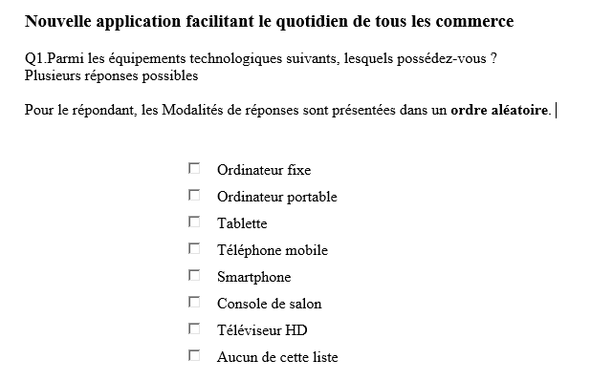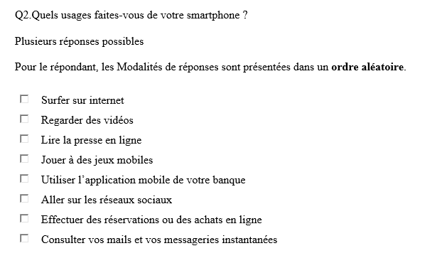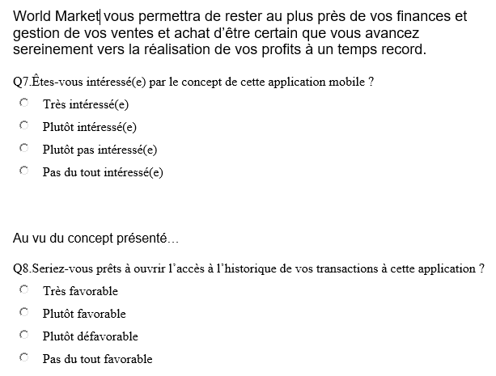

**ANNEXE 2 : RESULTAT**

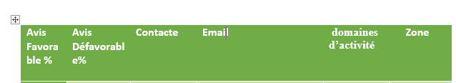 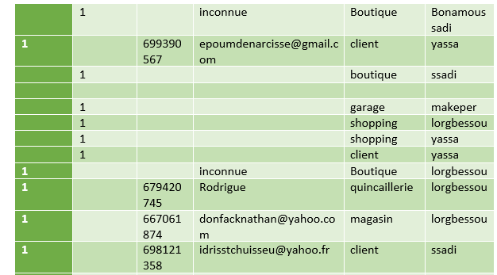

**ANNEXE 3 : DIAGRAMME DE CAS D’UTILISATION D’E-COMMERCE WORLD MARKET**